# Laporan Percobaan Praktikum ke-2 Sistem Operasi

## Disusun oleh:

**Fatur Arkan Syawalva | 121140229**

**Kelas RD**



# Program Studi Teknik Informatika

**Jurusan Teknik Elektro, Informatika, dan Sistem Fisika Institut Teknologi Sumatera**

# Lampung Selatan 2023

## Percobaan Pertama : Membuka File dengan system call

* 1. **Langka Pertama**

. Membuat folder “data” dan mengakses isi folder tersebut.

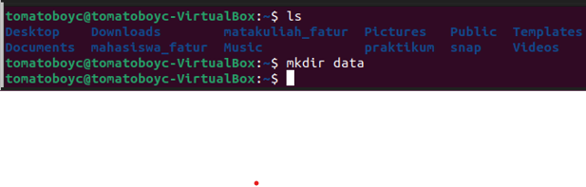

## Langkah Kedua

Membuat file dengan nama “identitas.txt” dengan isi Nama, Nim, Kelas.

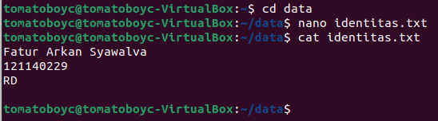

## Langkah Ketiga

Membuaf file dengan ektensi C dengan nama “open.c”.



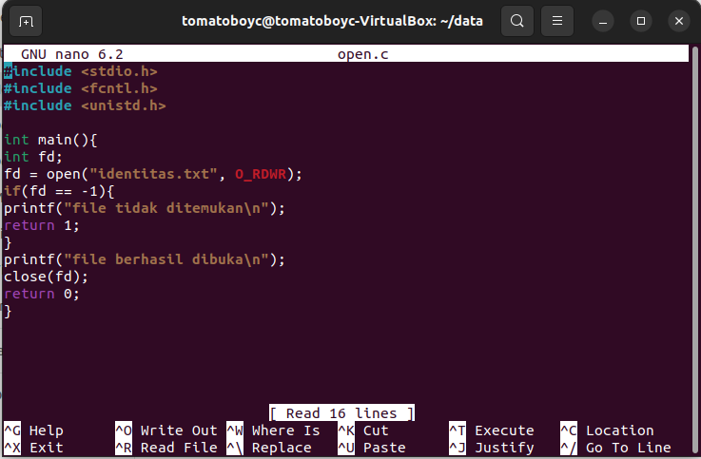

## Langkah Keempat

Bila telah melakukan instalasi **gcc** dengan perintah “**sudo apt install gcc**”, maka jalankan perintah “**gc c open.c -o openfile**”.

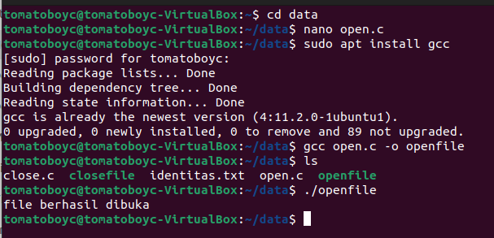

## Langkah Kelima

Lakukan pemanggilan sistem yang telah kita buat dengan perintah “**./openfile**”. Jika file berhasil dibuka maka akan menampilkan luaran berikut.



1. **Percobaan Kedua : Menutup File dengan System Call.**

## Langka Pertama

Mengakses folder “Data” dan membuaf file dengan ektensi C dengan nama “close.c”

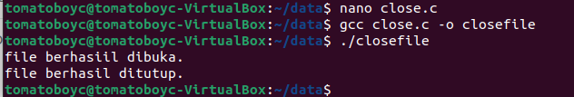

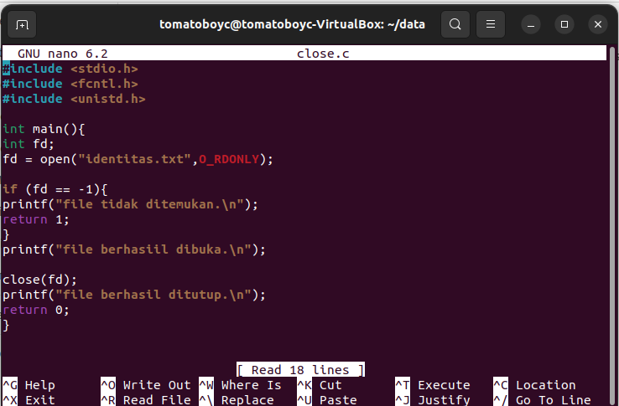

## Langkah Kedua

Jalankan perintah “**gcc close.c -o closefile**”.



## Langkah Ketiga

Lakukan pemanggilan sistem yang telah kita buat dengan perintah “**./closefile**”.



1. **Percobaan Ketiga : Menulis ke dalam file dengan system call**

## Langka Pertama

. Mengakses folder “Data” dan membuaf file dengan ektensi C dengan nama “write.c”.

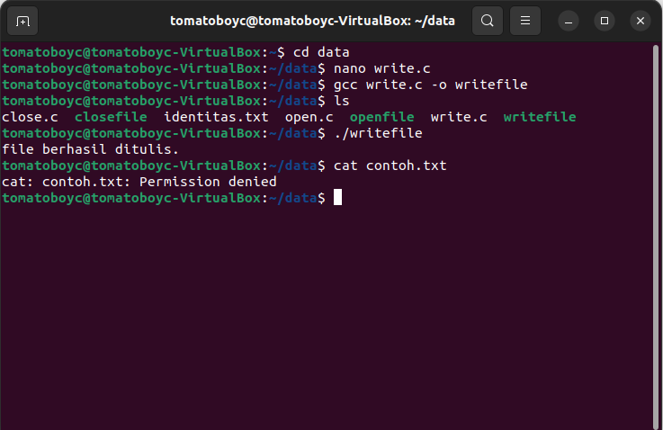

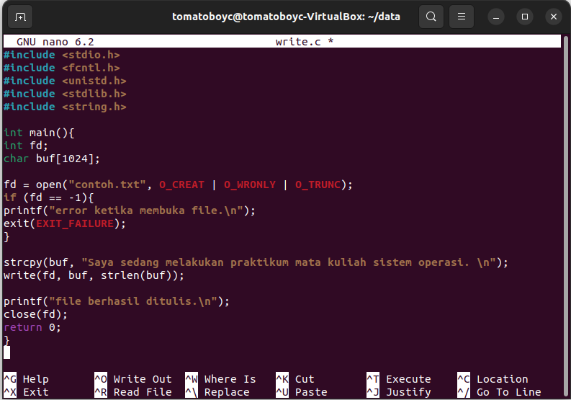

## Langkah Kedua

Jalankan perintah “**gcc write.c -o writefile**”.



## Langkah Ketiga

Lakukan pemanggilan sistem yang telah kita buat dengan perintah “**./writefile**”. Jika file berhasil ditulis maka akan menghasilkan file “contoh.txt”. Namun pada percobaan tersebut terjadi masalah yaitu permission denied untuk command cat: contoh.txt, sehingga saya mencari penyelesaiannya di internet dan dibawah ini adalah cara penyelesaiannya.



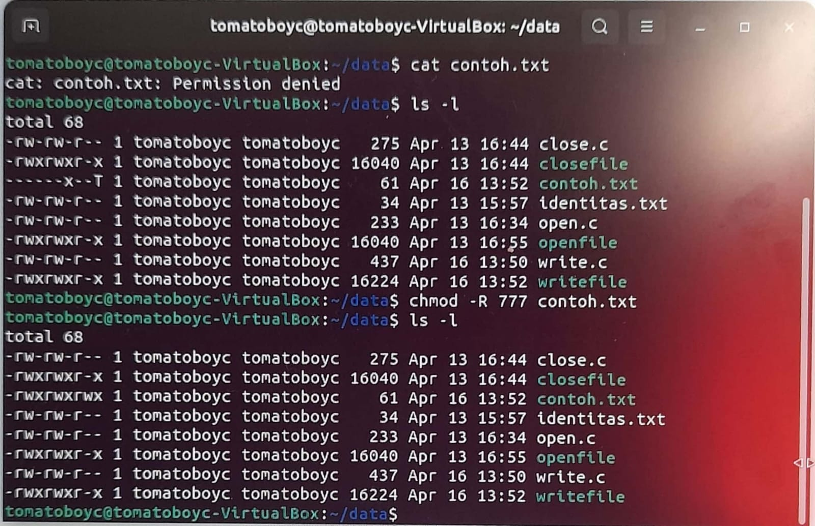

Dan bila kita masukkan cat contoh.txt Kembali, maka output akan dapat dikeluarkan atau dimunculkan

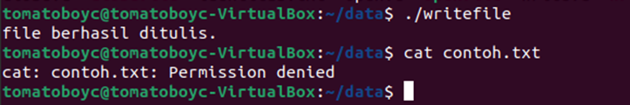

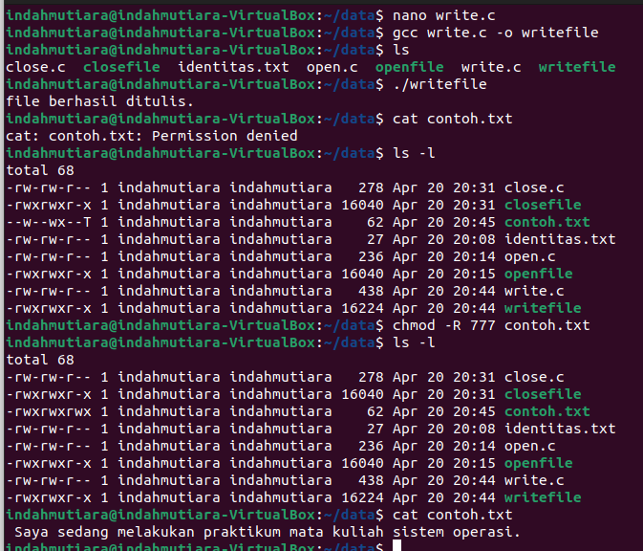

1. **Percobaan Keempat: Menghapus file dengan system call**

## Langka Pertama

. Mengakses folder “Data” dan membuaf file dengan ektensi C dengan nama “delete.c”.

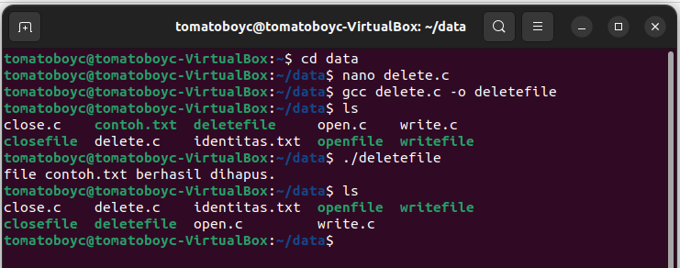

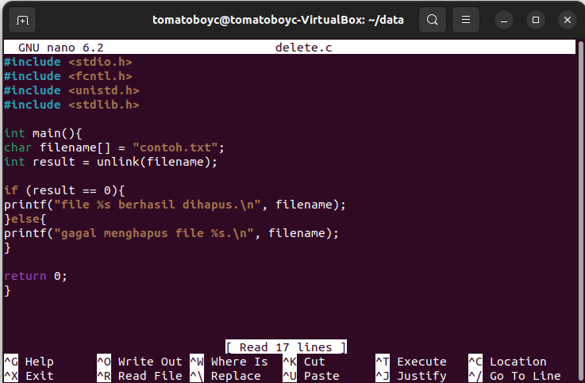

## Langkah Kedua

Jalankan perintah “**gcc delete.c -o deletefile**”.



## Langkah Ketiga

Lakukan pemanggilan sistem yang telah kita buat dengan perintah “**./deletefile**”. Jika file berhasil dihapus maka akan menghasilkan luaran.



1. **Percobaan Kelima : Implementasi System Call Fork**

## Langka Pertama

. Mengakses folder “Data1” dan membuaf file dengan ektensi C dengan nama “fork.c”.

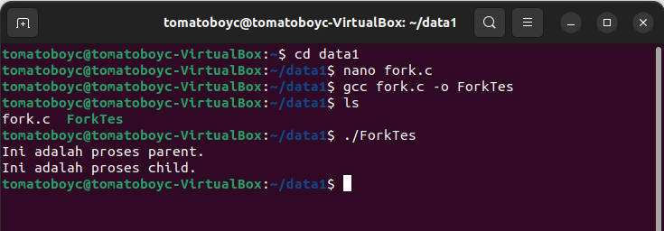

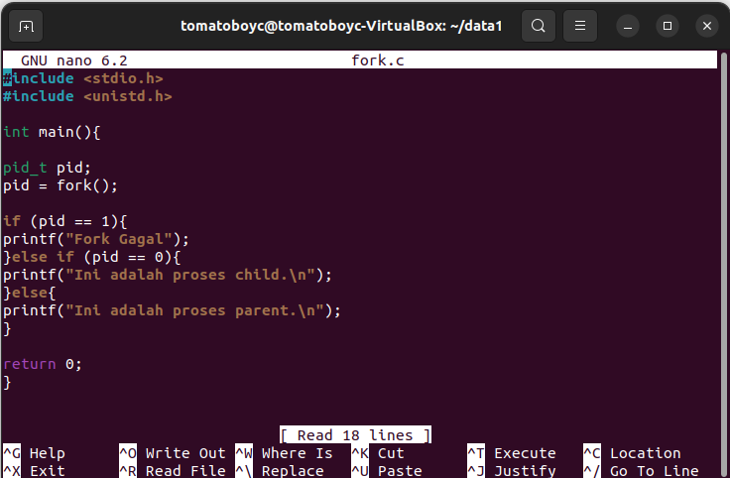

## Langkah Kedua

Jalankan perintah “**gcc fork.c -o ForkTes**”.



## Langkah Ketiga

Lakukan pemanggilan sistem yang telah kita buat dengan perintah “**./Fork.Test**”. Jika file berhasil dihapus maka akan menghasilkan luaran

1. **Percobaan Keenam : Implementasi System Call Fork**

## Langka Pertama

. Mengakses folder “Data” dan membuaf file dengan ektensi C dengan nama “wait.c”

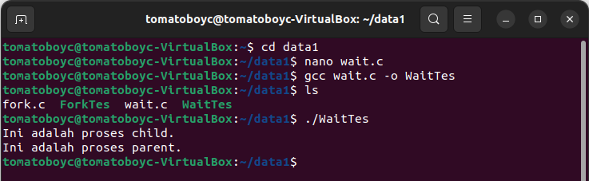

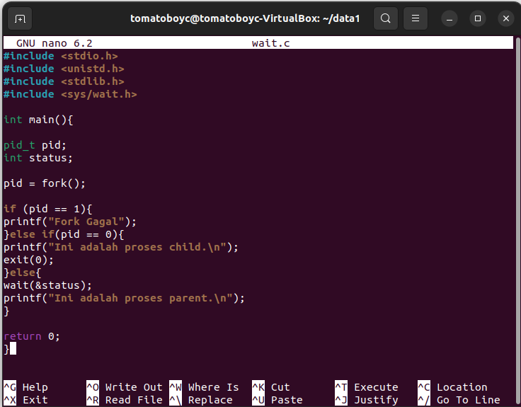

## Langkah Kedua

Jalankan perintah “**gcc wait.c -o WaitTes**”.



## Langkah Ketiga

Lakukan pemanggilan sistem yang telah kita buat dengan perintah “**./Wait.Test**”. Jika file berhasil dihapus maka akan menghasilkan luaran.

